MANUAL

APLIKASI UJIAN ONLINE
CBT

2023

DAFTAR ISI

INSTALASI APLIKASI UJIAN ONLINE ZYA CBT 3
MENYIAPKAN MODUL 3
1.1 Topik 4
1.2 Soal 5
1.3 Import Soal dari Word 6
1.4 Import Soal dari Spreadsheet 8
1.5 Daftar Soal 8
1.7 File Manager 9

DATA PESERTA 10
2.1 Daftar Group 10
2.2 Daftar Peserta 11
2.3 Import Peserta 12
2.4 Cetak Kartu 12

DATA TES 13
3.1 Tambah Tes 13
3.2 Daftar Tes 14
3.3 Evaluasi Tes 14
3.4 Hasil Tes 15
3.5 Token 15

LAPORAN 16
4.1 Analisis Butir Soal 16
4.3 Rekap Hasil Tes 16

TOOL 17
4.1 Database 17
4.2 Export / Import Data 17

PENGATURAN 18
4.1 Pengaturan ZYACBT 18
4.1 Pengaturan User 18
4.2 Pengaturan Level 19
4.3 Pengaturan Menu 19
PERSIAPAN
INSTALASI APLIKASI UJIAN ONLINE ZYA CBT

- Kebutuhan Software
Berikut ini adalah kebutuhan minimal software yang diperlukan untuk menjalankan Aplikasi Ujian Online ZYA CBT :
- Web Server : Apache, Nginx
- PHP 5+
- MySQL atau MariaDB
- PHPMyAdmin (sesuai kebutuhan)
Untuk memudahkan dalam instalasi, anda dapat menggunakan paket software berikut :
- XAMPP - Multi-platform - Apache, MySQL, PHP
- WAMPP - Windows platform - Apache, MySQL, PHP

- Konfigurasi Database
Lakukan import database ZYA CBT menggunakan perintah mysql atau dengan menggunakan PHPMyAdmin.

- Konfigurasi PHP
Agar ZYA CBT berjalan dengan baik, ada beberapa parameter dalam php.ini yang harus diubah terlebih dahulu.
- date.timezone = Asia/Jakarta
- upload_max_filesize = 20M ; sesuai dengan kebutuhan
- post_max_size = 20M ; sesuai dengan kebutuhan

- Instalasi
Langkah selanjutnya adalah melakukan instalasi aplikasi ZYA CBT :
- Copy file ZYA CBT dengan web server root.
Jika menggunakan XAMPP pada sistem operasi Window, letakkan file ZYA CBT pada htdocs.
- Ubah file application\config\database.php, sesuaikan username, password dan database yang akan digunakan.
- Ubah hak akses folder berikut agar memiliki hak akses baca dan tulis. (Terutama pengguna Linux)
  - public/uploads
  - uploads

- Akses ZYA CBT
Ketika proses instalasi selesai, anda dapat mengakses ZYA CBT menggunakan Web Browser. Dengan memilih menu Log In Operator pada pojok kanan dan memasukkan username dan password yang sama dengan username password PMB admin

BAGIAN I
MENYIAPKAN MODUL

  - Topik
Topik digunakan untuk membedakan setiap soal berdasarkan Mata Pelajaran yang akan diujikan. Daftar Topik ditampilkan berdasarkan Modul yang dipilih pada bagian kiri halaman.
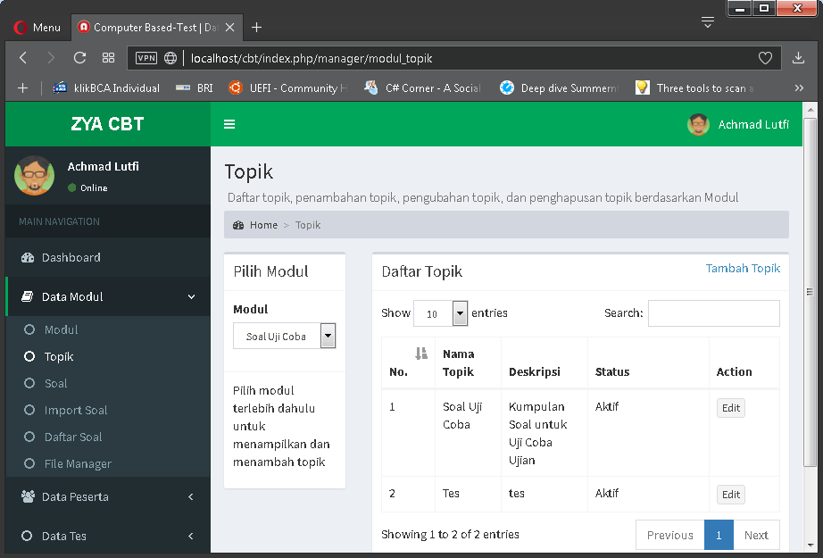
Gambar Daftar Topik

Setelah memilih Modul, Topik dapat ditambahkan dengan memilih menu Tambah Topik.
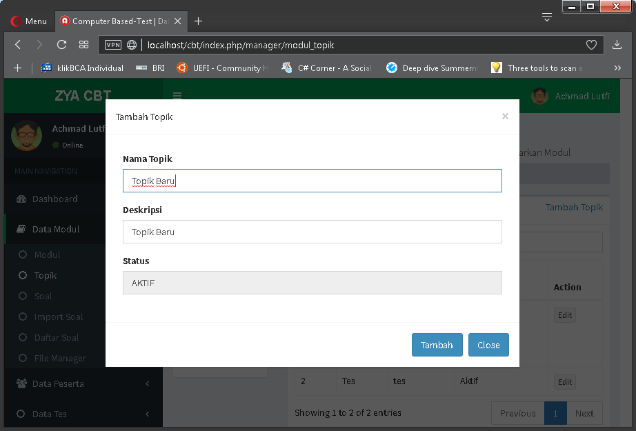
Gambar Tambah Topik

  - Soal
Untuk menambah Soal, pastikan Topik sudah dipilih terlebih dahulu.
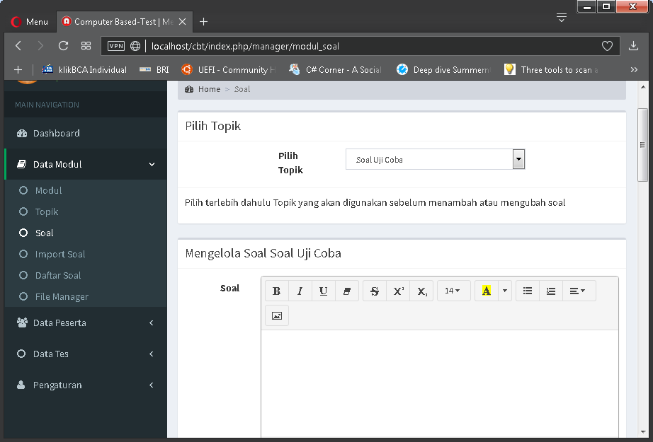
Gambar Menambah Soal

Dalam menambah Soal, ada beberapa opsi yang dapat digunakan. Seperti menambah file Audio dan juga menentukan jenis soal.
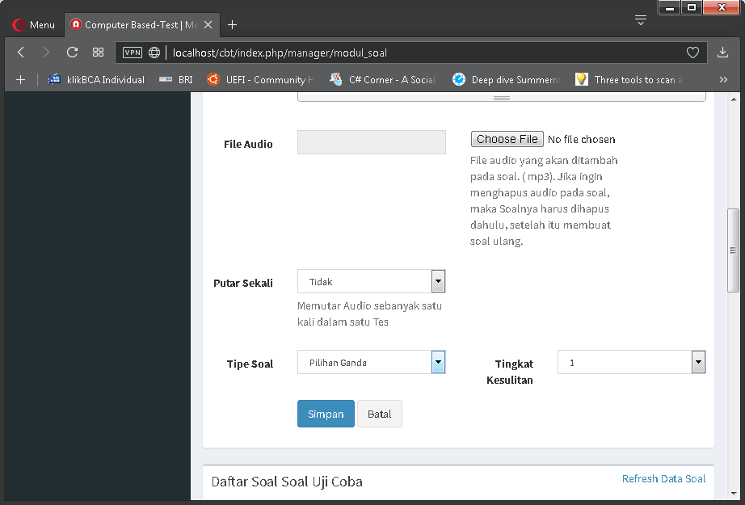
Gambar Opsi Soal

Pada bagian bawah halaman menampilkan semua Soal yang terdapat pada Topik yang sudah dipilih. Pada bagian kanan tabel, terdapat opsi yang digunakan untuk menambah Jawaban pada setiap Soal, mengubah Soal, dan menghapus Soal.
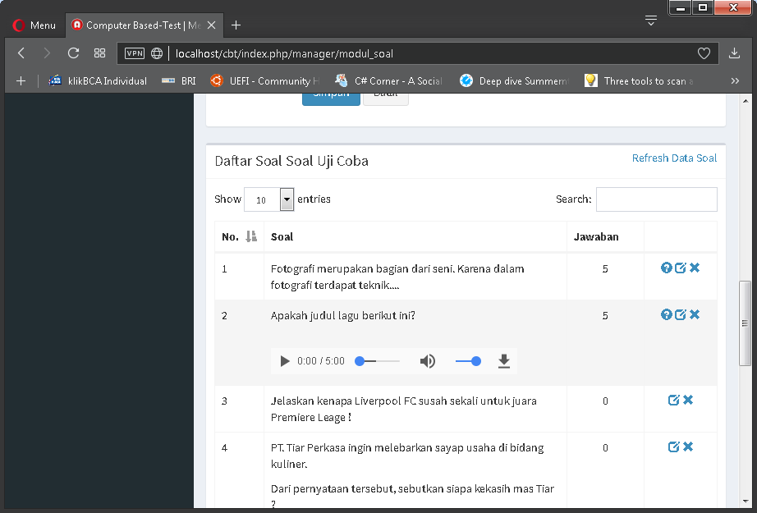
Gambar Daftar Soal

  - Import Soal dari Word
Dengan menggunakan template daftar soal dari word, maka kita dapat memasukkan gambar dan format word sederhana dengan mudah. Sebelum melakukan proses import dengan word, download terlebih dahulu form yang dibutuhkan seperti gambar berikut ini :
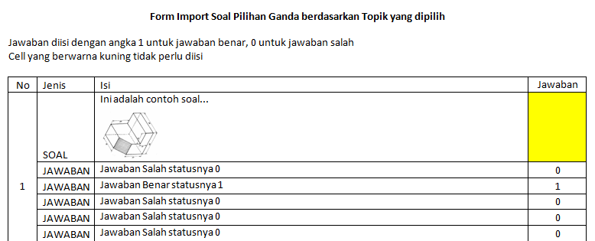
Gambar Form Import Soal
Kemudian, copy table pada form tersebut dan paste pada menu Import Soal dari Word seperti gambar berikut ini :
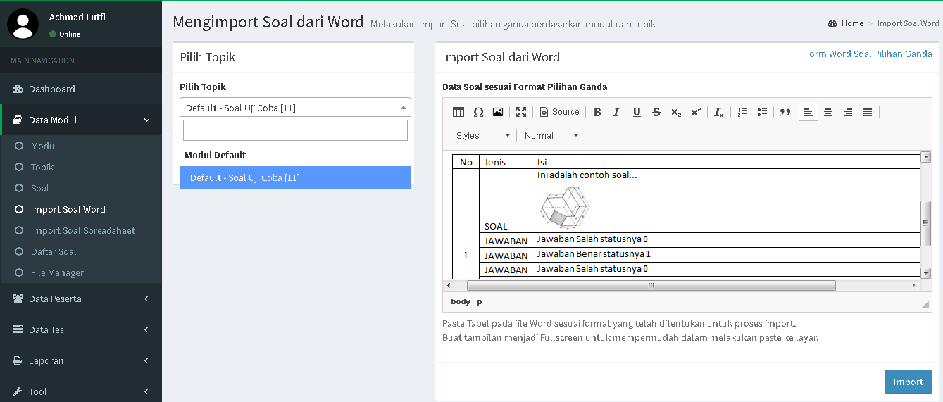
Gambar Import Soal dari Word
Ketika tombol Import di klik, maka akan muncul halaman konfirmasi daftar soal yang akan diimport. Cek terlebih dahulu daftar soal tersebut, kemudian klik Simpan jika sudah sesuai.
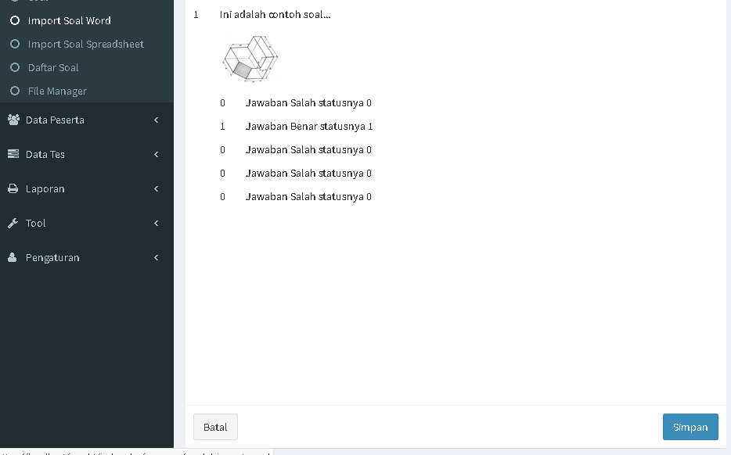
Gambar Konfirmasi Import Soal

  - Import Soal dari Spreadsheet
Untuk mempermudah penambahan Soal, telah disediakan fasilitas Import Soal menggunakan file spreadsheet. Soal yang dapat di import adalah soal dalam bentuk text.
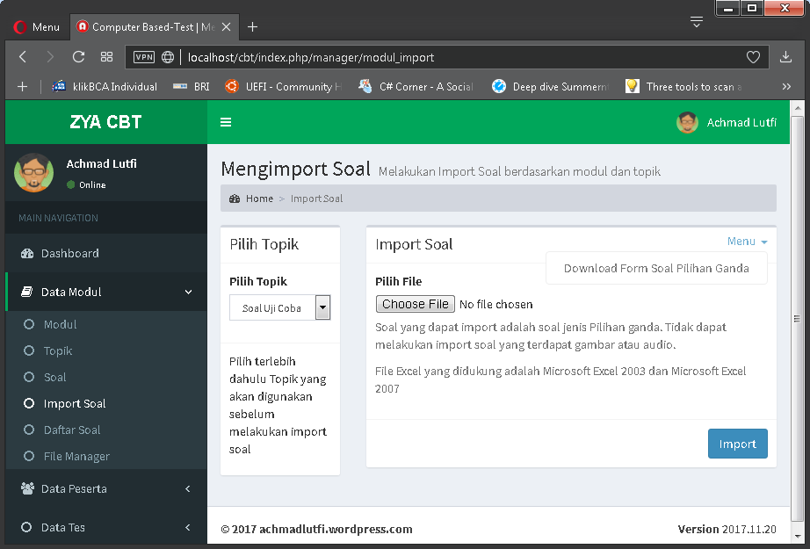
Gambar Import Soal

  - Daftar Soal
Daftar Soal digunakan untuk menampilkan semua soal beserta jawaban.
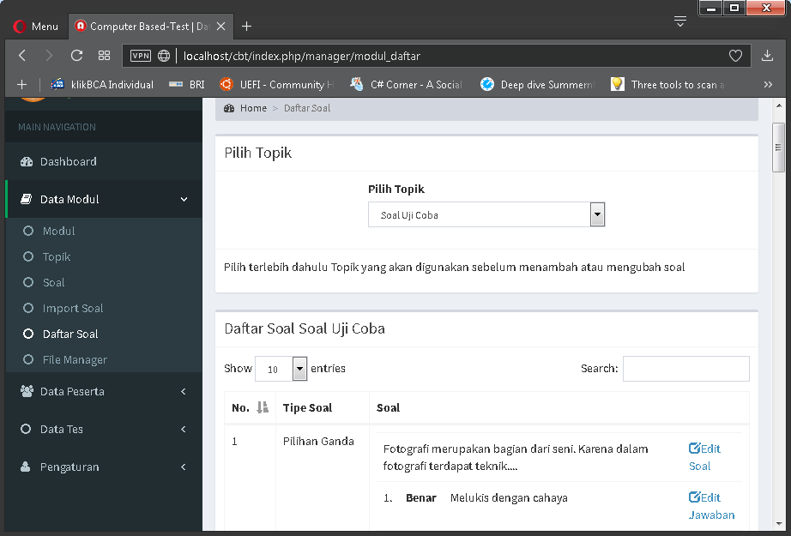
Gambar Daftar Soal dan Jawaban

  - File Manager
File Manager digunakan untuk mengelola file gambar dan audio yang digunakan pada Soal dan Jawaban.
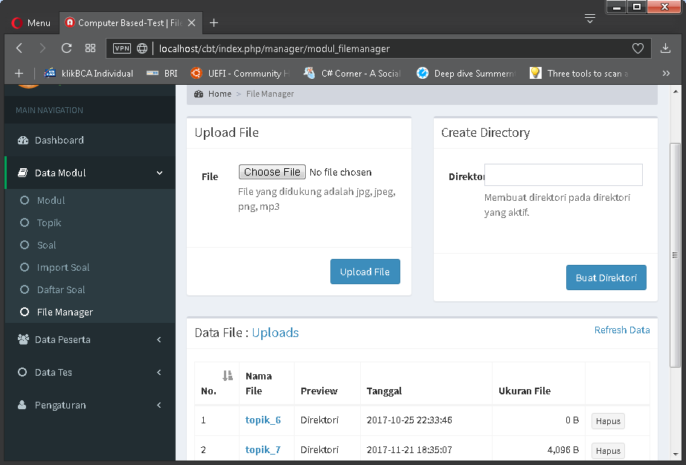
Gambar File Manager

BAGIAN II
DATA PESERTA

  - Daftar Group
Group digunakan untuk membedakan peserta Tes berdasarkan kelompok tertentu, misal digunakan untuk memisahkan berdasarkan Kelas ataupun Jurusan.
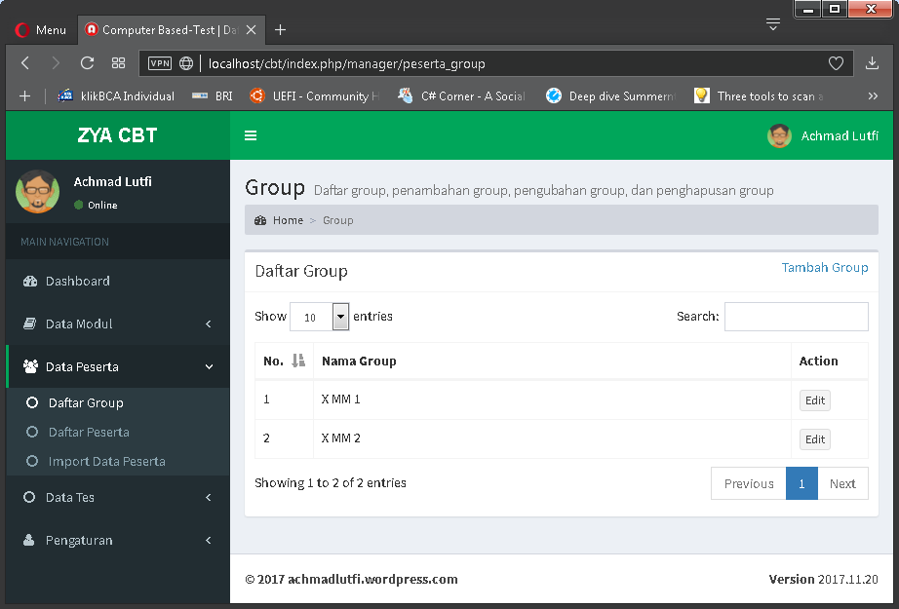
Gambar Daftar Group

Untuk menambah Group, pilih menu Tambah Group.
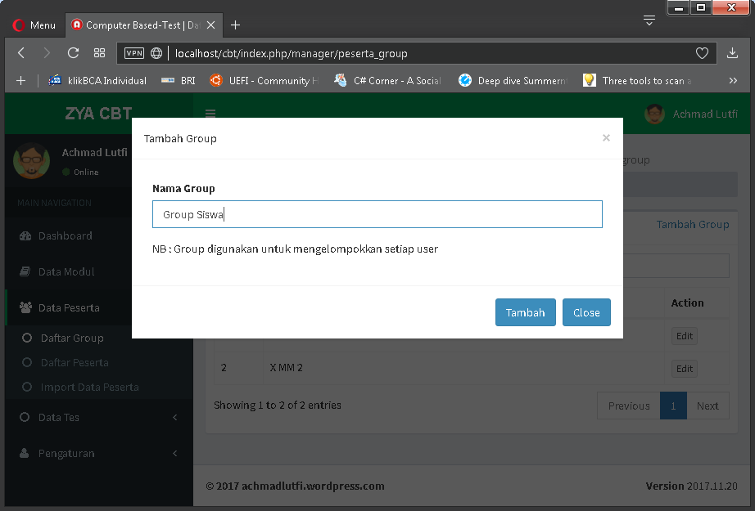
Gambar Tambah Group

  - Daftar Peserta
Pilih Group terlebih dahulu untuk melihat data peserta Tes. Jika Group tidak dipilih, maka semua data peserta akan ditampilkan.
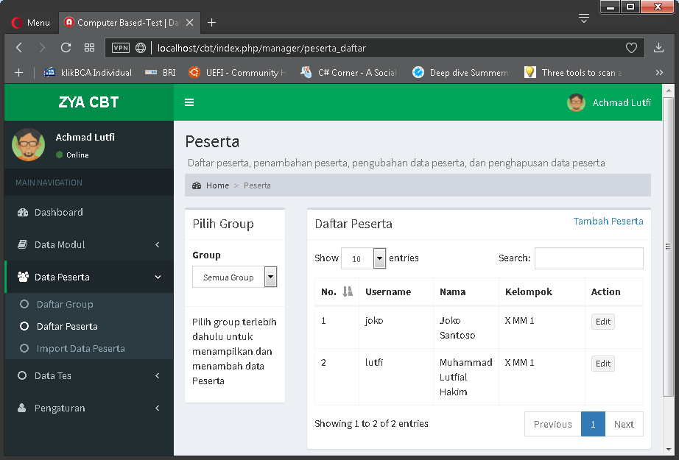
Gambar Daftar Peserta

Data peserta dapat ditambah dengan cara memilih menu Tambah Peserta.
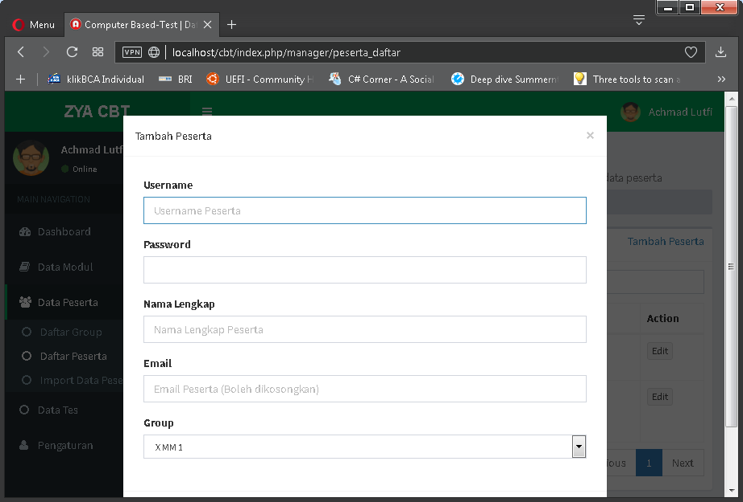
Gambar Tambah Peserta
Pastikan data group sudah ditambah terlebih dahulu sebelum menambah Data Peserta.

  - Import Peserta
Untuk memudahkan penambahan data peserta tes, terdapat fasilitas Import Data Peserta. Import Data memanfaatkan file spreadsheet.
Sebelum melakukan import, pastikan terlebih dahulu Data Group sudah ditambah.
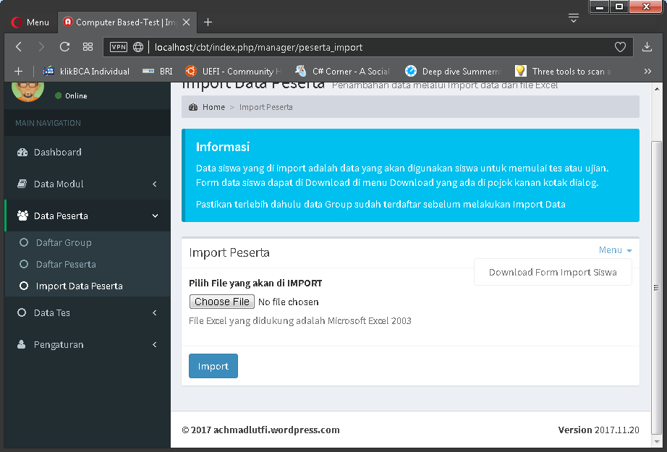
Gambar Import Peserta
  - Cetak kartu
Fasilitas ini digunakan untuk mencetak kartu ujian peserta berdasarkan grup yang telah dibuat.
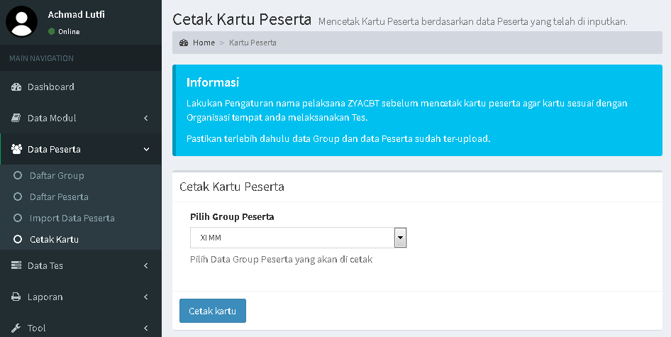
Gambar Cetak Kartu Peserta

BAGIAN III
DATA TES

  - Tambah Tes
Dalam menambah Tes, perhatikanlah nama dan opsi-opsi yang terdapat didalamnya. Sesuaikan dengan kebutuhan Tes yang akan dilaksanakan.
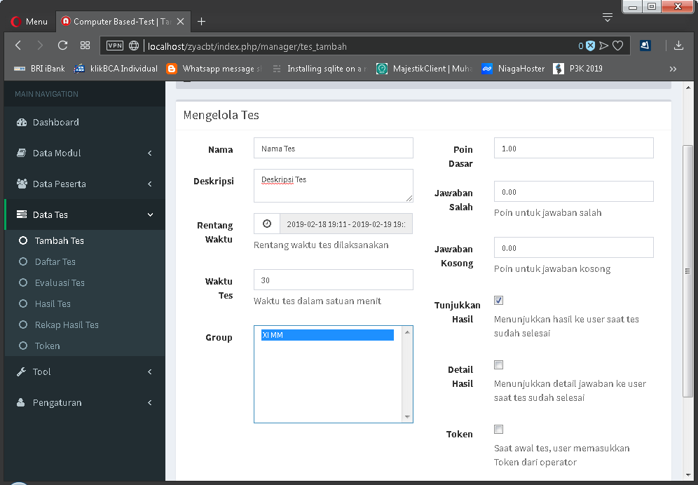
Gambar Tambah Tes

Setelah menambah Tes, langkah selanjutnya adalah menambah Soal yang akan digunakan pada Tes berdasarkan Topik Soal.
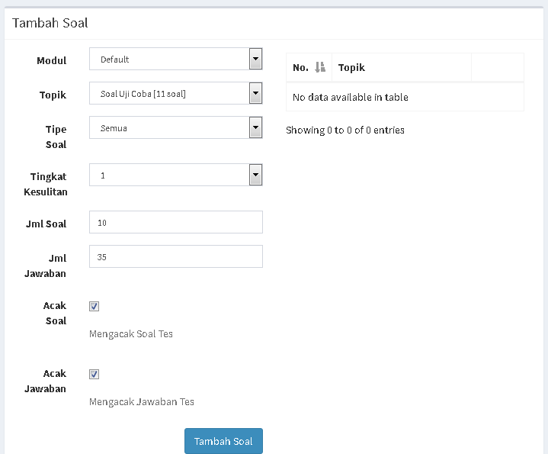
Gambar Tambah Soal pada Tes

  - Daftar Tes
Daftar Tes digunakan untuk menampilkan semua Tes yang berjalan. Dari daftar tersebut, Tes dapat diubah atau dihapus.
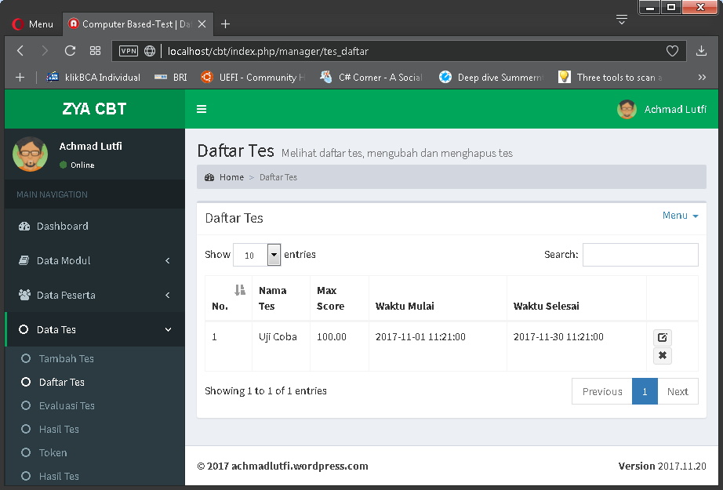
Gambar Daftar Tes

  - Evaluasi Tes
Evaluasi Tes digunakan untuk mengevaluasi jawaban untuk Soal dengan tipe Esai. Setiap jawaban esai harus di evaluasi untuk menentukan poin dari jawaban tersebut.
Jawaban yang masih tampil menandakan kalau belum dilakukan evaluasi terhadap jawaban tersebut.
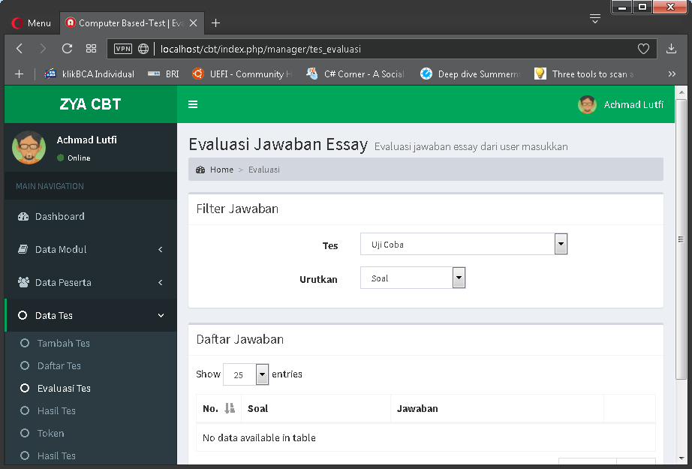
Gambar Evaluasi Tes

  - Hasil Tes
Hasil Tes akan menampilkan secara realtime sesuai dengan jawaban yang sudah dipilih oleh peserta.
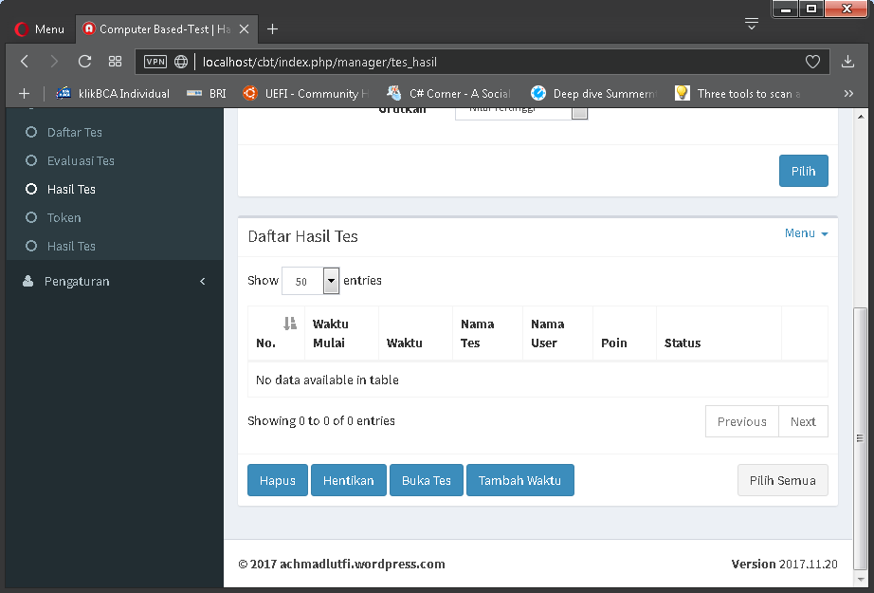
Gambar Hasil Tes
Pada halaman ini, Tes dapat dihapus, di hentikan secara paksa, dan ditambah waktunya sesuai dengan kondisi Tes.

  - Token
Token digunakan sebagai kunci oleh peserta untuk memulai Tes.
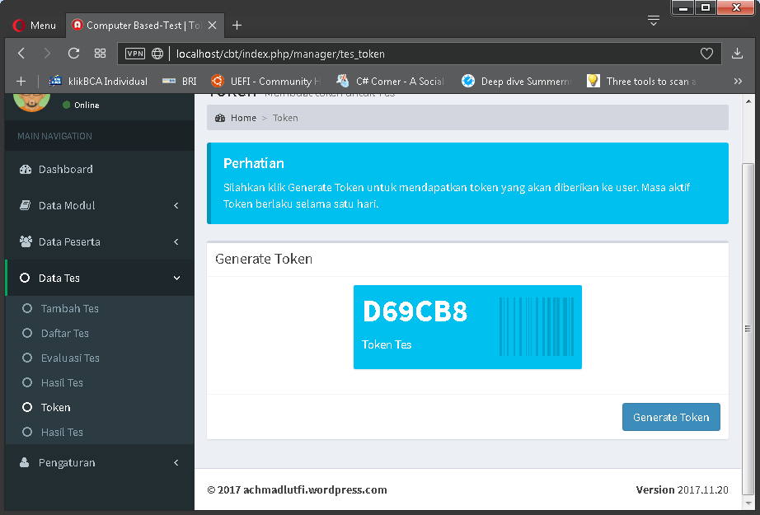
Gambar Token

BAGIAN IV
LAPORAN

  - Analisis Butir Soal
Dengan analisis butir soal, kita dapat mengadakan evaluasi pembuatan soal yang telah dibuat agar kedepannya lebih baik lagi. Data analisis butir soal diambil berdasarkan Data Tes dan Grup Peserta yang telah dibuat.

  - Rekap Hasil Tes
Rekapitulasi Hasil Tes berdasarkan Grup dan Rentang Waktu pelaksanaan Tes. Hasil Rekapitulasi berupa file spreadsheet.
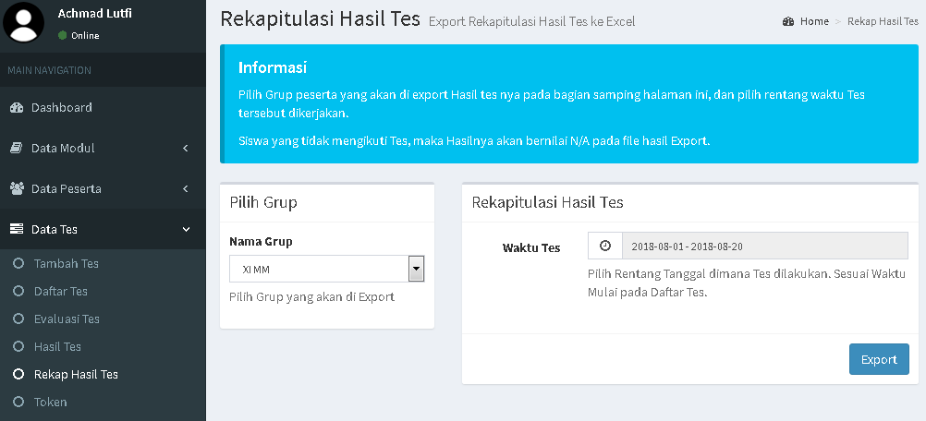

BAGIAN IV
TOOL

  - Database
Database digunakan untuk membackup Database dan data Pendukung Soal atau jawaban (gambar, audio), serta untuk membersihkan cache session peserta. Sebaiknya setiap melakukan perubahan, dilakukan Backup Data.
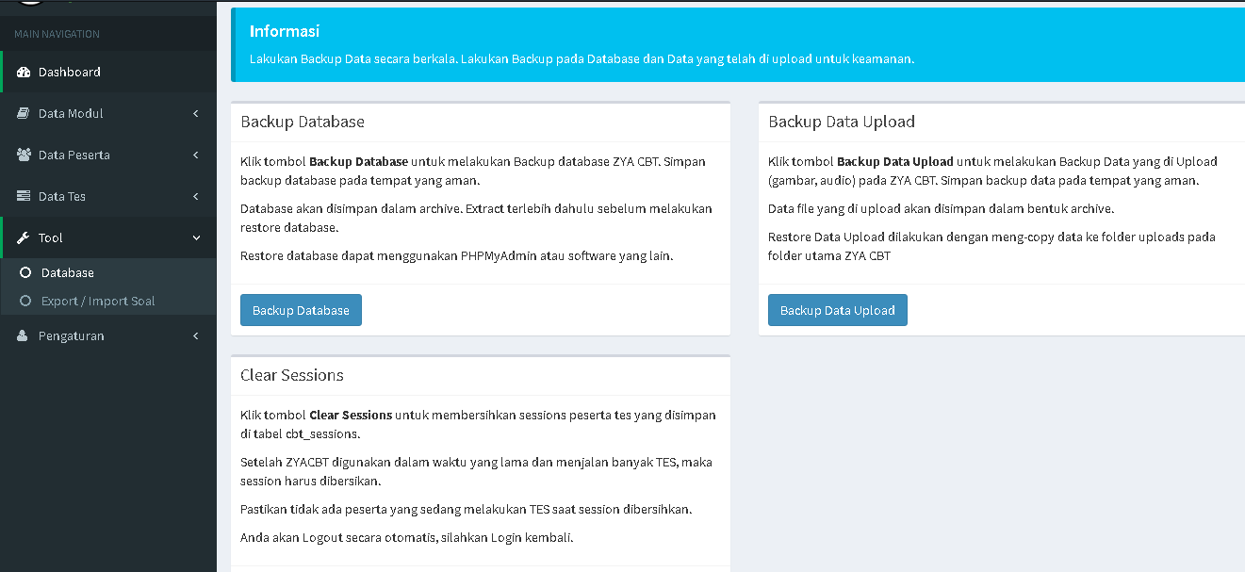

  - Export / Import Soal
Fasillitas Export / Import Data merupakan fasilitas baru di versi 2019-02-01. Dengan fasilitas ini, data soal dan jawaban bisa di export dan di import ke server lain yang menggunakan Aplikasi Ujian Online ZYA CBT dengan mudah.
Dengan adanya fasilitas ini, kita hanya perlu melakukan entry pada satu server saja, kemudian Data Soal di Export dan dibagikan ke server lain yang menggunakan ZYA CBT dan jenis soal yang sama.
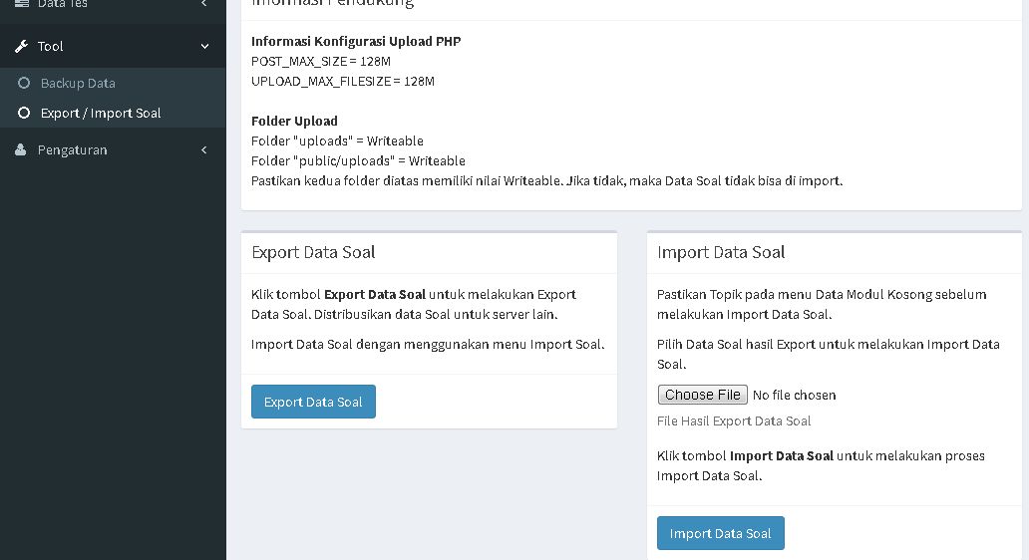
Export dan Import hanya Data Soal dan Jawaban
Perlu diperhatikan sebelum melakukan Import Data, Data Topik harus dalam kondisi Kosong. Jadi hapus terlebih dahulu data topik sebelum melakukan Import Data Soal.

BAGIAN VI
PENGATURAN

  - Pengaturan ZYACBT
Bagian ini digunakan untuk mengatur identitas dari pengguna ZYACBT. Berikut tampilan dari penganturan ZYACBT.
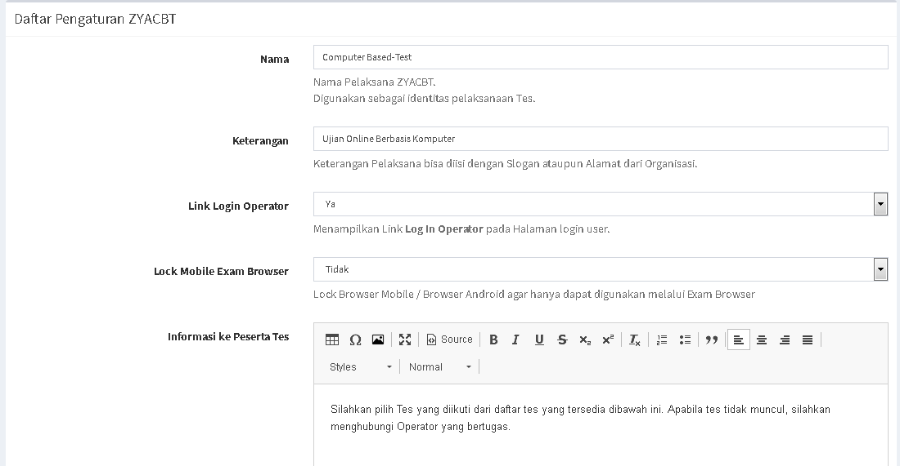
Gambar Pengaturan ZYACBT
Silahkan disesuaikan dengan kebutuhan yang diperlukan.

  - Pengaturan User
ZYA CBT mendukung multiuser, sehingga memudahkan Administrator dalam mengelola Tes.
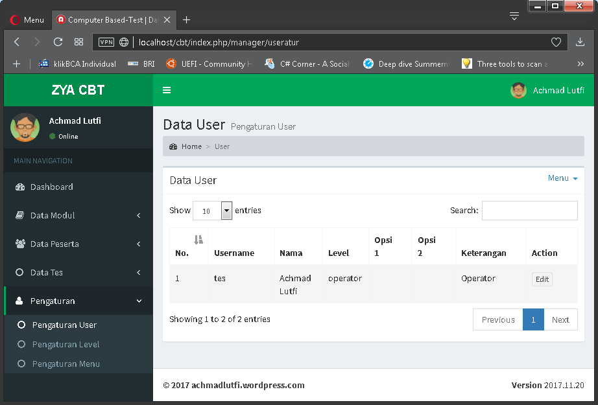
Gambar Daftar User

Administrator dapat menambah user baru dengan memilih Menu yang ada. Kemudian menambah user sesuai dengan Hak Akses yang akan diberikan.
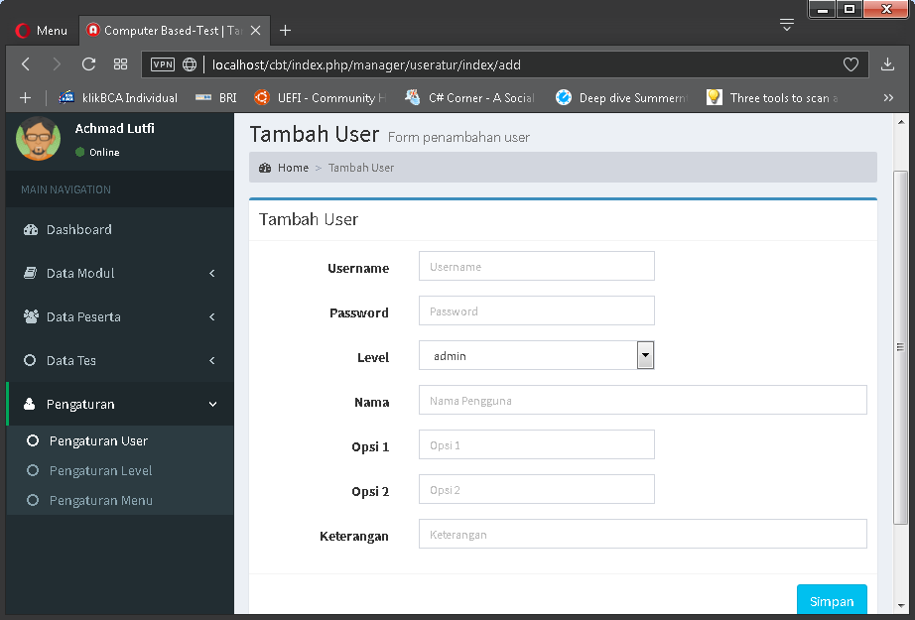
Gambar Tambah User

  - Pengaturan Level
Pada ZYA CBT, Administrator dapat menambah Level Hak Akses sesuai dengan kebutuhan.
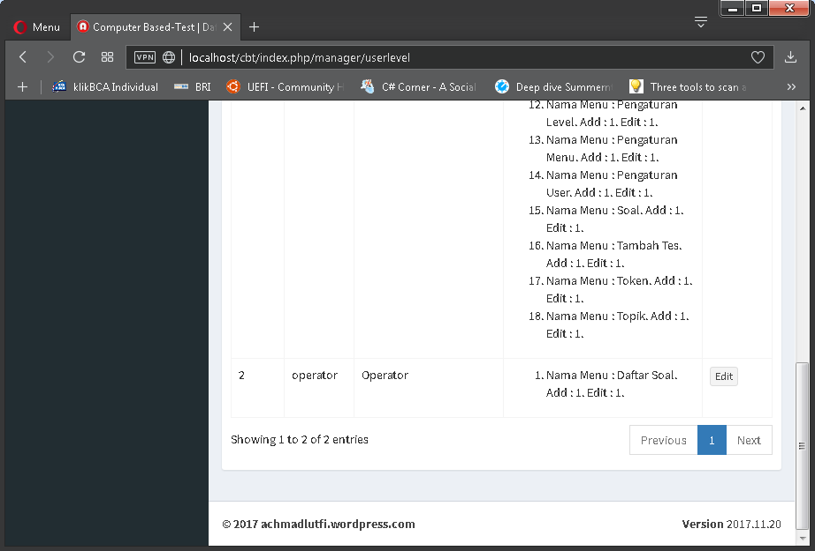
Gambar Tambah Level
  - Pengaturan Menu
Pengaturan Menu dapat digunakan oleh Administrator untuk menambah fungsi dari ZYA CBT. Hal ini tentu akan memudahkan untuk pengembangan ZYA CBT Lebih lanjut.

